PLANTILLA DE ANÁLISIS FODA HORIZONTAL

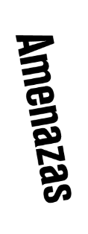
- Amenaza 1

- Fortaleza 1
- Oportunidad 1
- Debilidad 1
RENUNCIA

Todos los artículos, las plantillas o la información que proporcione Smartsheet en el sitio web son solo de referencia. Mientras nos esforzamos por mantener la información actualizada y correcta, no hacemos declaraciones ni garantías de ningún tipo, explícitas o implícitas, sobre la integridad, precisión, confiabilidad, idoneidad o disponibilidad con respecto al sitio web o la información, los artículos, las plantillas o los gráficos relacionados que figuran en el sitio web. Por lo tanto, cualquier confianza que usted deposite en dicha información es estrictamente bajo su propio riesgo.

